I dati e le statistiche qui riportati sono provvisori, nelle more della pubblicazione definitiva dei dati ufficiali sull’estensione degli incendi da parte del Comando unità forestali, ambientali e agroalimentari dell’Arma dei carabinieri (CUFAA) e i Corpi forestali delle regioni a statuto speciale e delle province autonome di Trento e di Bolzano ai sensi della Legge n.155/2021. Art.3 comma 1 e legge 21 novembre 2000, n. 353.

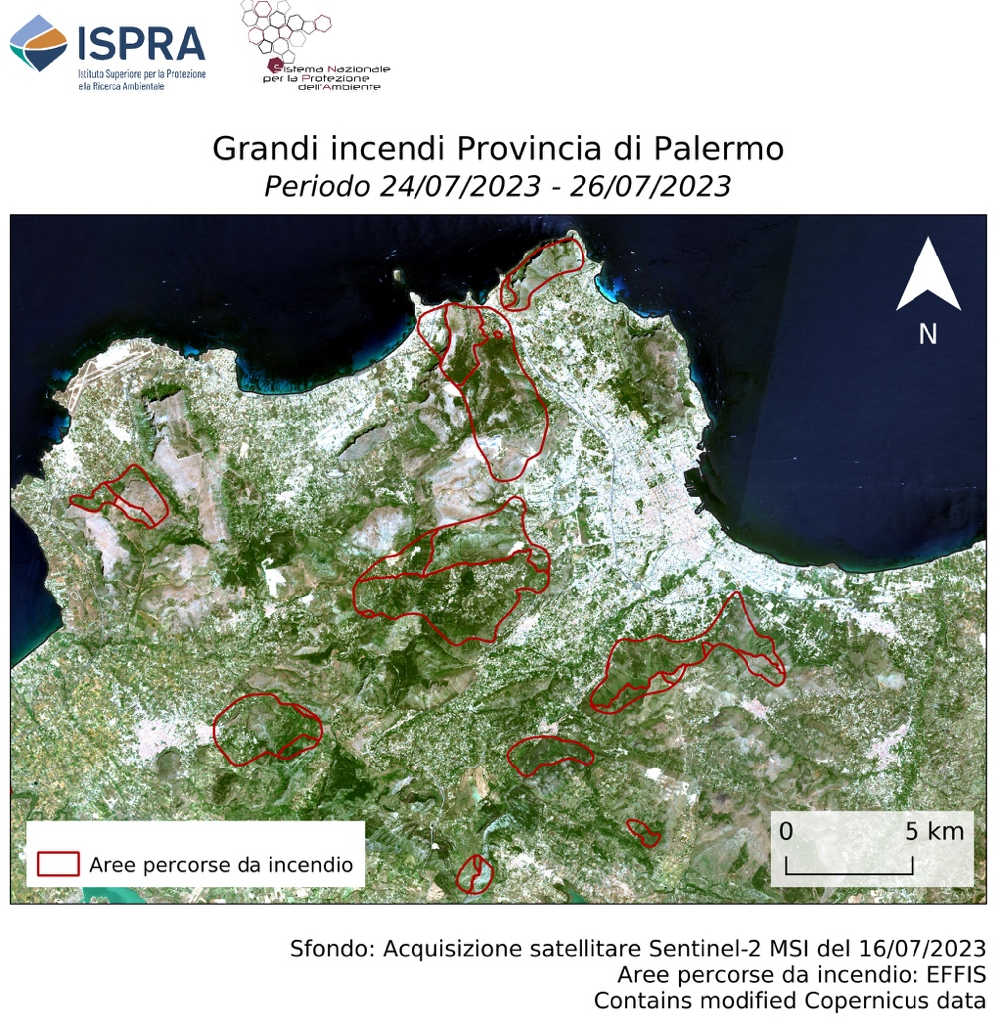

Ecosistemi ed INCENDI FORESTALI:
ANALISI ANDAMENTO 2023 – situazione al 26 luglio
Aumenta l’estensione delle aree percorse da grandi incendi boschivi in Italia nel 2023, superati 44 000 ha, di cui oltre 7400 ha di ecosistemi forestali.
Le foreste coinvolte risultano in gran parte macchia Mediterranea (62%) e pineta (23%).
Il 95% delle aree bruciate fino ad oggi sono in Sicilia e Calabria.
Colpita la provincia di Palermo (14670 ha, di cui il 24% foreste), la provincia di Reggio Calabria (7000 ha, il 15% di foreste) la provincia di Siracusa (1540 ha, il 20% foreste).
In crescita anche il numero di aree naturali protette con ecosistemi forestali percorsi da incendio: quelle maggiormente colpite sono in provincia di Palermo (7), in provincia di Siracusa (1) e in provincia di Messina (1).
Elaborazioni ISPRA sulla base dei dati EFFIS disponibili aggiornati al 27 luglio.

Evoluzione nel tempo
Dal 1° Gennaio 2023 all’ultimo aggiornamento disponibile EFFIS del 26 luglio sono stati rilevati dal sistema Copernicus Emergency EFFIS, sono stati rilevati 318 incendi, per una superficie totale di 44134.91 ha, di cui il 17% erano coperti da ecosistemi forestali. Le aree boschive percorse da incendio sono suddivise in: 662 ha di latifoglie decidue, 4650 ha di latifoglie sempreverdi, 1734 ha di conifere, 1 ha di lariceti e 378 ha di foreste non classificate.
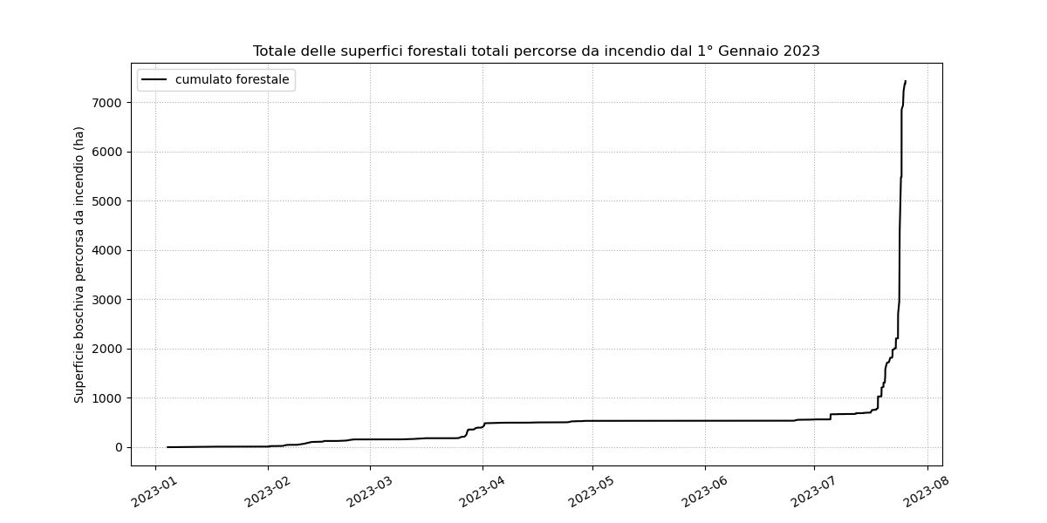
Figura 1: totale delle superfici percorse da incendio dal 1 gennaio 2023

Regioni interessate
Le anomalie termiche registrate dal 24 luglio al 26 luglio 2023 (Figura 2) indicano che le regioni maggiormente interessate sono la Sicilia, la Calabria e la Puglia. I punti in nero indicano la presenza di aree bruciate di grandi dimensioni rilevate da strumenti satellitari che operano nell’ottico a grande risoluzione spaziale (ad esempio Sentinel-2 MSI). Le anomalie termiche sono punti in cui la radiazione osservata da satellite su diverse lunghezze d’onda in infrarosso (tipicamente osservabili da radiometri come MODIS o VIIRS della NASA o anche SEVIRI METEOSAT) indica la possibile presenza di temperature “anomale” all’interno di un singolo pixel.
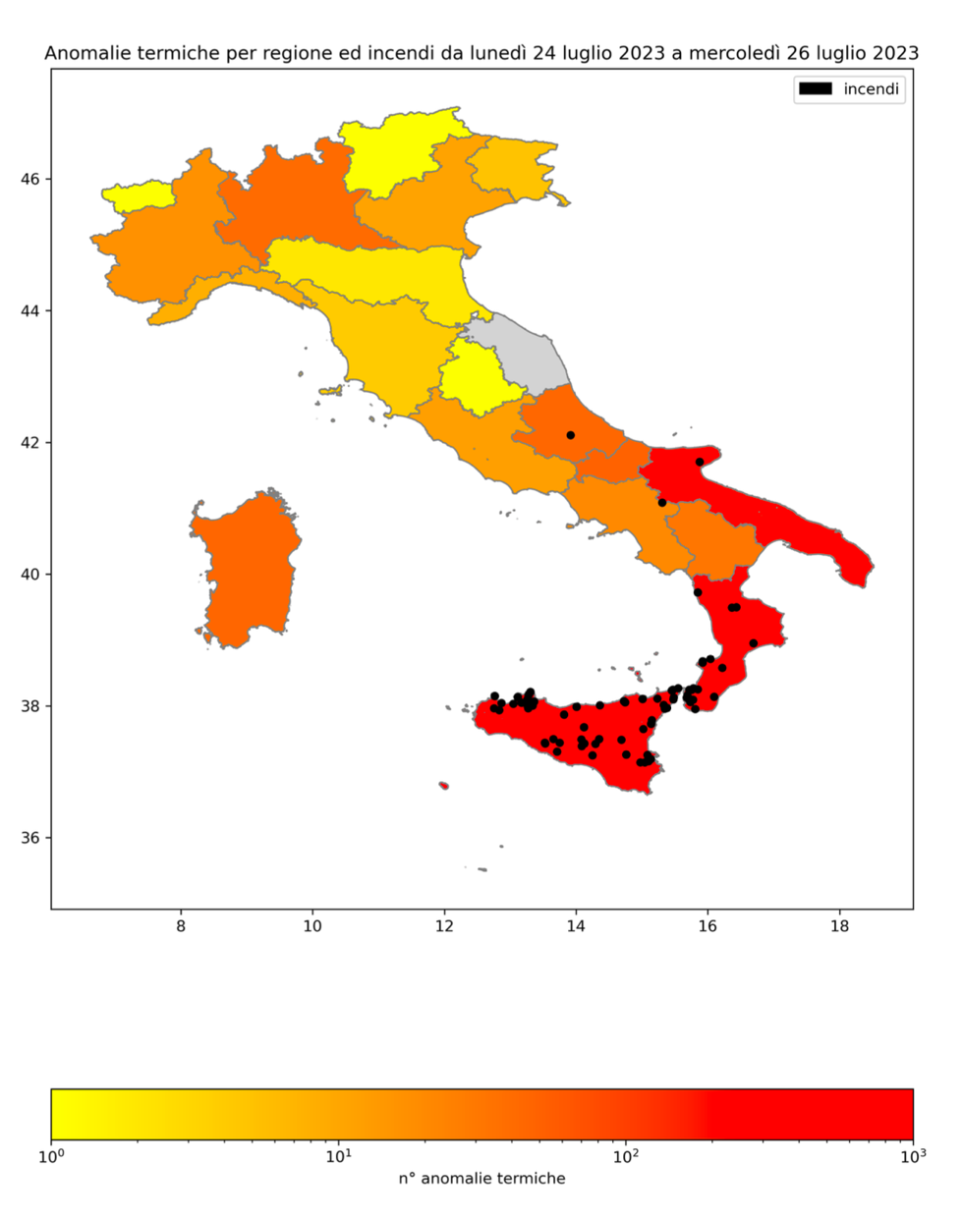
Figura 2: numero di anomalie termiche registrate dal 24 luglio al 26 luglio 2023
Ecosistemi forestali ed incendi: gli eventi
Dagli ultimi dati EFFIS disponibili, riferibili al periodo compreso tra lunedì 24 luglio 2023 e mercoledì 26 luglio 2023 risultano 75 aree percorse da grandi incendi boschivi (dato aggiornato al 2023-07-27 07:06), per un totale di superficie percorsa da incendio di 27788 ha di cui 5823 ha relativi a superfici forestali (Tabella2). In Tabella 2 vengono riportate oltre alle informazioni riguardanti il codice univoco dell’evento, la regione, la provincia, il comune, la finestra temporale delle anomalie termiche rilevate e la superfice dell’area interessata dall’evento. Inoltre sono indicate, in ettari (ha), le coperture forestali del suolo interessate dall’incendio, in termini di macro-categorie derivate dal prodotto Ecosystems Classification Model F4 (ECM-F4 https://groupware.sinanet.isprambiente.it/prodotti-operativi-di-sorveglianza-ambientale/library/ecosystems-classification-model).
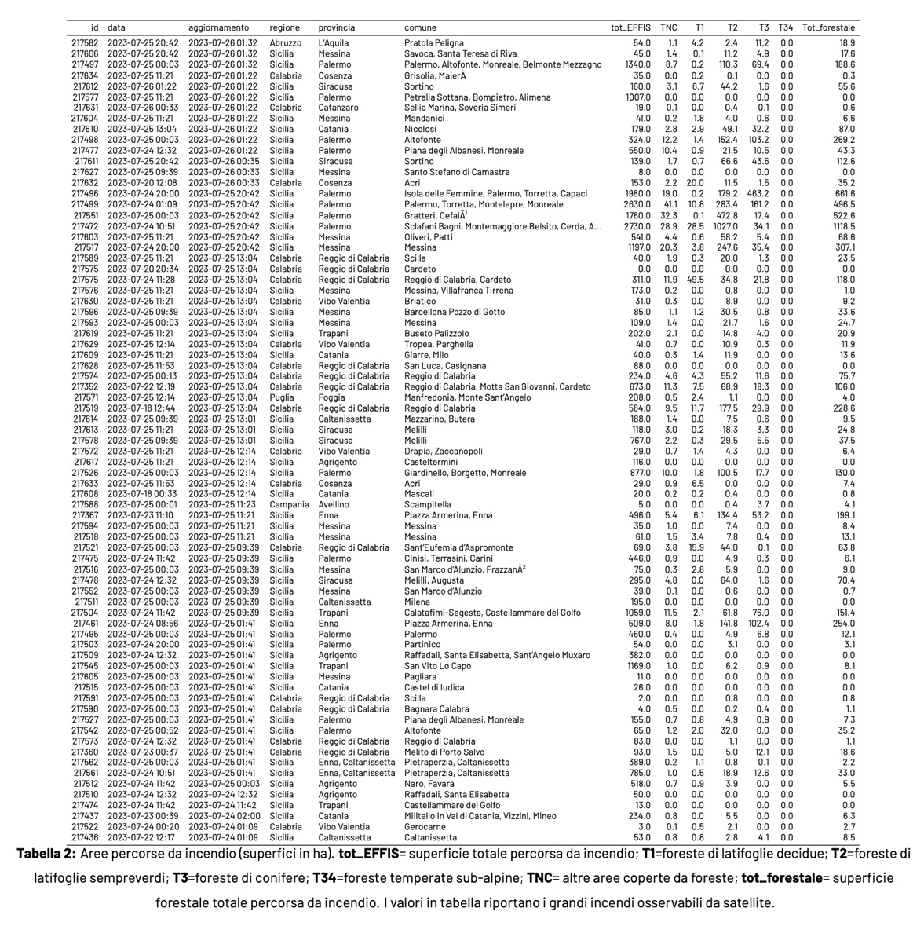
I casi al momento più rilevanti per gli impatti sulla vegetazione forestale sono gli incendi avvenuti nella regione Sicilia.
- Provincia di Palermo
In provincia di Palermo nel periodo indicato si contano 14 grandi incendi boschivi per un totale di 14670 di cui 3513 interessano gli ecosistemi forestali.
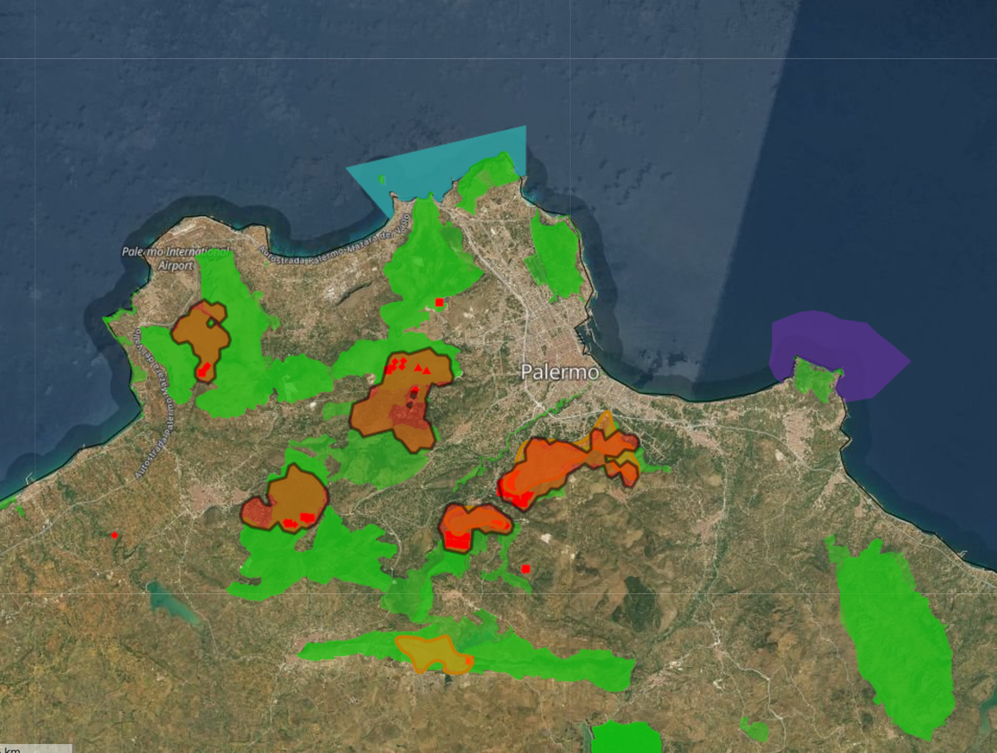
Prosegue l’incendio che coinvolge i comuni di Aliminusa, Sclafani Bagni e Cerda, e con l’aggiunta del comune di Montemaggiore Belsito. L’area forestale potenzialmente colpita risulta di 1118.5, di cui 1027 circa sembrerebbero appartenere alla categoria forestale delle latifoglie sempreverdi. Dall’analisi delle immagini satellitari, infatti, l’incendio sembra minacciare la ZSC “Boschi Granza” (ITA020032) che include anche la Riserva Naturale orientata Bosco di Favara e Bosco Granza. Il SIC si estende per circa 1822 ha, con boschi a prevalenza di sughere, roverelle e leccio. Estese nel SIC anche le aree pre-forestali con specie di pregio come il tagliamani (Ampelodesmos mauritanicus) e l’euforbia arborescente (Euphorbia dendroides). L’area protetta risulta di notevole interesse conservazionistico, anche per la presenza di ambienti umidi di rilievo come il Laghetto di Bomes. (Figura 3)
Figura 3: anomalie termiche registrate dal 24 luglio al 26 luglio 2023 e superfici percorse da incendio nella provincia di Palermo – fonte EFFIS. In verde sono rappresentate le aree naturali protette presenti.
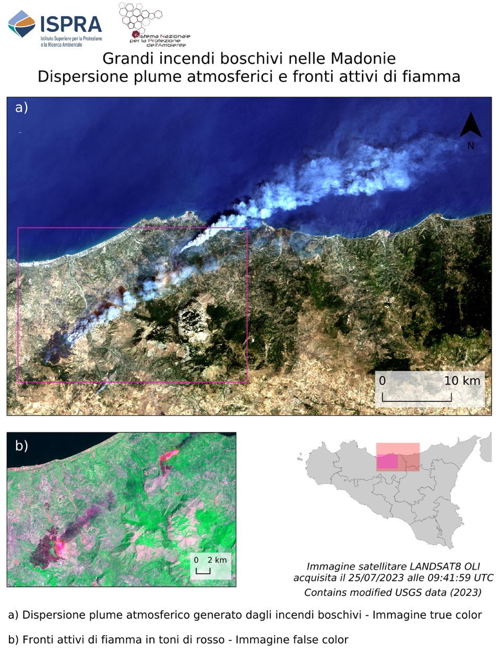
Risultano in aumento anche i due eventi che continuano a colpire i comuni di Palermo, Torretta e Monreale, con l’aggiunta dei comuni di Isola delle Femmine, Capaci e Montelepre. Le superfici forestali che sembrerebbero essere colpite da questi incendi sono passate da oltre 600 a più di 1100. Entrambi sembrerebbero colpire la ZSC “Raffo Rosso, Monte Cuccio e Vallone Sagana” (ITA020023). L’area conosciuta come i “Monti di Palermo” comprende principalmente foreste artificiali, soprattutto di conifere appartenenti al genere Pinus e Cipressus, e leccete. Dalle analisi, infatti, risulterebbero colpiti da questi incendi oltre 600 ha di foreste a conifere e quasi 500 ha di foreste di latifoglie sempreverdi. (Figura 3)
Figura 4: Dispersione plume e fronti attivi di fiamma intorno alle Madonie.

In aumento anche l’incendio che sta colpendo il comune di Gratteri e che adesso include anche il comune di Cefalù. L’incendio sembrerebbe continuare a colpire le foreste di latifoglie sempreverdi a sughere e lecci del Parco Naturale delle Madonie e della ZSC “Boschi di Gibilmanna e Cefalù” (ITA020002), per un totale potenziale di 473 ha.
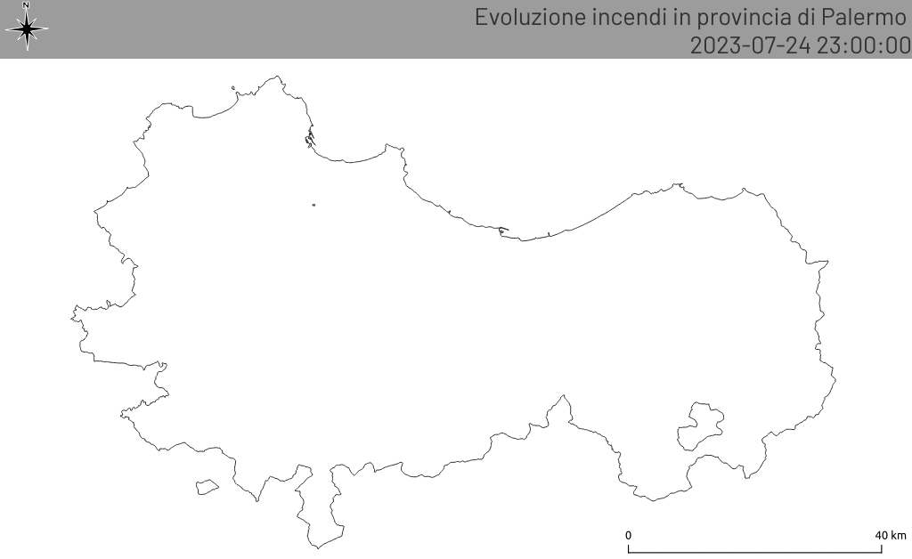
In aumento anche i due eventi che colpiscono il comune di di Altofonte e quello dei comuni di Altofonte, Monreale, Belmonte Mezzagno e Palermo. Dalle analisi dei dati satellitari entrambi continuerebbero ad erodere superfici di ecosistemi forestali. Nello specifico risulterebbero bruciare le foreste di latifoglie sempreverdi e le foreste di conifere delle ZSC “Monte Grifone” (ITA020044) e “Monte Pizzuto, Costa del Carpineto, Moarda” (ITA020026). (Figura 3)
Figura 5: Animazione superfici percorse da incendio in provincia di Palermo
dal 24 luglio al 26 luglio 2023 (elaborazione ISPRA dati EFFIS)
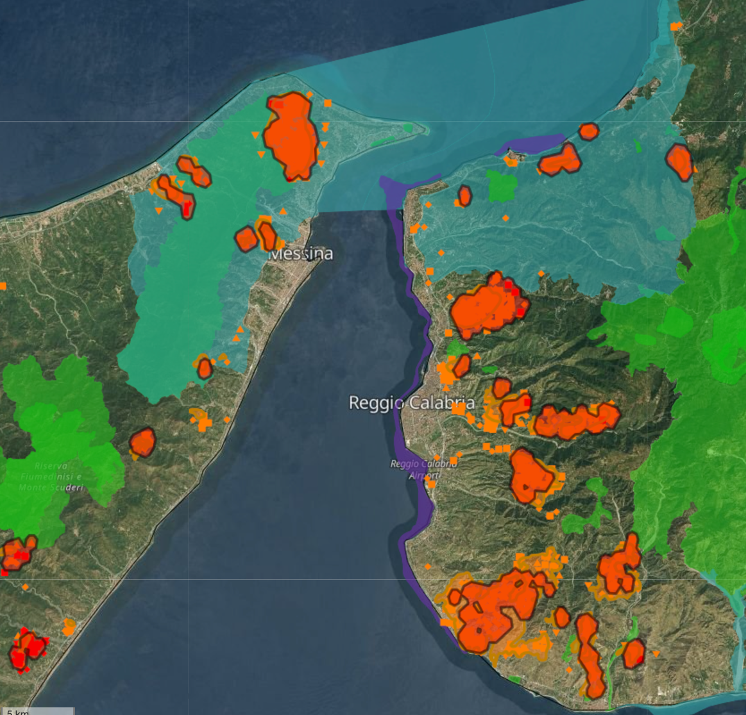
Figura 6: anomalie termiche registrate dal 24 luglio al 26 luglio 2023 e superfici percorse da incendio nella provincia di Messina e Reggio Calabria – fonte EFFIS
- Provincia di Messina:
Nel comune di Messina è in aumento un incendio che risulterebbe avere all’ultimo aggiornamento disponibile un’estensione di 1197 ha (ieri erano 387 ha), di cui 307 ha appartenenti a categorie forestali. La più colpita sembrerebbe quella delle latifoglie sempreverdi, formate principalmente da macchia mediterranea e incluse nella ZSC “Dorsale Curcuraci, Antennammare” (ITA030011). (Figura 6)

Da citare anche un caso nella regione Calabria. Si tratta di uno degli incendi che colpisce il comune di Reggio Calabria. Dai dati sembrerebbero bruciare circa 580 ha di superficie, di cui quasi la metà appartenente ad ecosistemi forestali della categoria di foreste di latifoglie sempreverdi. L’incendio sta lambendo i margini dell’area protetta ZSC “Costa Viola e Monte Sant’Elia".

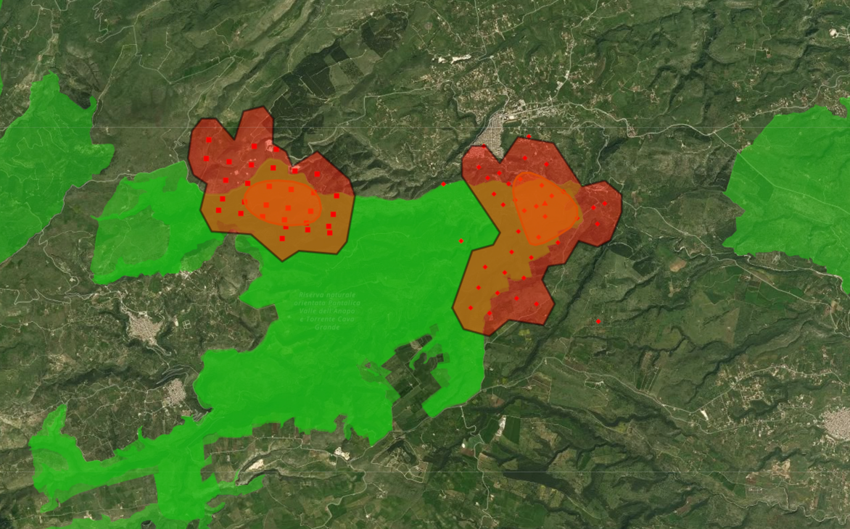
Figura 7: anomalie termiche registrate dal 24 luglio al 26 luglio 2023 e superfici percorse da incendio nella provincia di Siracusa – fonte EFFIS
- Provincia di Siracusa:
Un nuovo incendio boschivo colpisce la provincia di Siracusa nel comune di Sortino. Quasi l’intera superficie colpita appartiene alle categorie forestali di latifoglie sempreverdi e conifere della porzione a nord della ZSC “Valle del Fiume Anapo, Cavagrande del Calcinara, Cugni di Sortino” (ITA090009). L’area protetta è caratterizzata da valli fluviali con formazioni forestali di notevole pregio, rappresentate soprattutto da leccete termofile e mesofile. (Figura 7)

